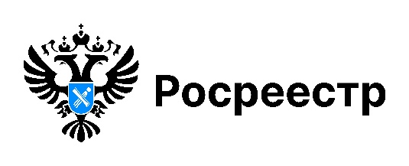

В октябре зарегистрировано более 2 тысяч новостроек

В октябре 2025 года в Новосибирской области отмечен очередной рост количества договоров участия в долевом строительстве - зарегистрировано 2 642 сделки, что на 38% больше в сравнении с сентябрем текущего года. Всего с начала года зарегистрировано 20 219 сделок на первичном рынке недвижимости, наибольший показатель зафиксирован в апреле 2025 года - 3 067.
Новосибирская область входит в десятку лидирующих регионов России по постановке на учет новых многоквартирных домов. По Сибирскому федеральному округу наш регион продолжает занимать первое место по количеству зарегистрированных договоров на новостройки – 41% от общего числа договоров участия в долевом строительстве в округе, далее идут Алтайский край и Красноярский край.
По-прежнему большая часть договоров первичного рынка недвижимости заключается в отношении жилья, за прошедший месяц их доля составила 67%, в сравнении с началом года она выросла на 9%.

материал подготовлен Управлением Росреестра
по Новосибирской области

Об Управлении Росреестра по Новосибирской области
Управление Федеральной службы государственной регистрации, кадастра и картографии по Новосибирской области (Управление Росреестра по Новосибирской области) является территориальным органом федерального органа исполнительной власти, осуществляющим функции по государственной регистрации прав на недвижимое имущество и сделок с ним, государственному кадастровому учету недвижимого имущества, по оказанию государственных услуг в сфере осуществления государственной регистрации прав на недвижимое имущество и государственного кадастрового учета недвижимого имущества, землеустройства, государственного мониторинга земель, лицензирования геодезической и картографической деятельности, а также функции в сфере геодезии и картографии, наименований географических объектов, по федеральному государственному контролю (надзору) в области геодезии и картографии, федеральному государственному земельному контролю (надзору), государственной кадастровой оценке объектов недвижимости, федеральному государственному контролю (надзору) за деятельностью саморегулируемых организаций. Руководителем Управления Росреестра по Новосибирской области является Светлана Евгеньевна Рягузова.

Контакты для СМИ:
Управление Росреестра по Новосибирской области
630091, г. Новосибирск, ул. Державина, д. 28
Электронная почта:
oko@r54.rosreestr.ru
Сайт: Росреестр
Соцсети: ВКонтакте, Одноклассники, Яндекс.Дзен, Телеграм

